Mobile Zukunft - Verkehr in den Megacities von morgen | Made in Germany
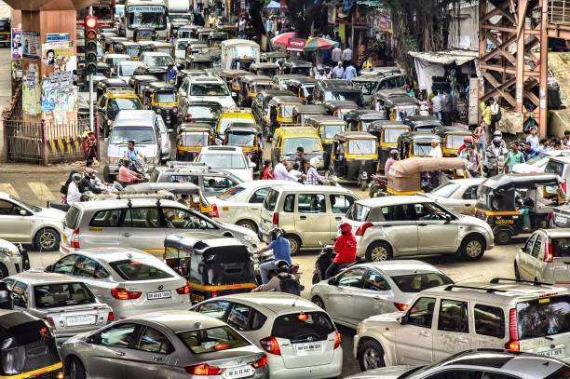

https://www.youtube.com/watch?v=TlfhPMsQmSk
A. Se og lyt først til TV-udsendelsen. Den varer 4,56 minutter. Sæt evt. undertekser til.
B.Læs transkriptionen fra TV-udsendelsen og oversæt teksten til dansk
Tysk: Transkription fra udsendelsen | Oversættelse til dansk
In der Stadt der Zukunft. Die Stadt ist grün und leise (stille/roligt) - wie hier im Jahr 2028.

Früher fuhren alle mit Autos mit Benzin.
(Früher: tidligere)
Orff, waren sie steinreich? Benzin war damals gar nicht so teuer.
(damals: dengang)
Ein Auto wird virtuell bestellt.

Vision und Wirklichkeit liegen aber weit auseinander. Die Forscher kritisieren, der Wandel zur grünen Mobilität muss schneller kommen.
(Wandel: ændring/omstilling)
Rund sieben Milliarden Menschen leben schon jetzt auf der Welt, und alle wollen mobil sein. Den Städten droht (droht: truer) der Kollaps.
Immer mehr Städte werden dazu übergehen, die Anfahrt von Verbrennungsmotor getriebenen Fahrzeugen zu verbieten (forbyde), oder so teuer so machen, dass es extrem unattraktiv wird, und dadurch wird ein Markt für elektrisch getriebene Fahrzeuge geschaffen.

Druck im Moment entsteht vor allem in Asien, weil die chinesische Autoindustrie genau dieses Ziel hat, nämlich das Verbrennungsmotorstadium zu überspringen und gleich in eine nicht fossile Antriebstechnologie überzugehen.
(Antriebstechnologie: motor-teknologi)
Die Mobilität von morgen wird elektrisch sein. Autos fahren mit Sonnenenergie, laden sich über Stromnetze auf.
Der Verkehr wird reibungslos und unfallfrei.
Dieser Archiktekt behauptet (påstår) : , wir fahren in der Stadt der Zukunft nicht mehr selbst, sondern die Autos fahren uns.
(reibungslos: problemfri)
Es wird also möglich sein, den Verkehr intelligent zu steuern ohne Stau und die Kapazitåt der Stadt optimal auszunutzen. (udnytte)
In der Zukunft können wir uns individuelle mobilität nicht mehr leisten. (har vi ikke råd) Konzerne wir Daimler versuchen, Schritt zu halten mit Car-Sharing -Angeboten. Die neue Generation in den Städten will nur noch nutzen, nicht besitzen.
Schritt zu halten: at følge med konkurrenterne
Wo bleiben dann die Autoliebhaber? Z.B wird es Freizeitzentren für Automobile geben. Dann wird man den Lausitzring beispielsweise am Wochenende für private Automobilisten öffnen, und sie werden sich dann treffen und herumfahren und miteinander kleine Wettrennen (væddeløb)fahren.
Lausitzring: racerbaneanlæg i Nordøsttyskland
beispielsweise: eksempelvis
Aber für den Alltagsbedarf wird das private Auto in der Stadt als Auslaufmodell. (udgår fra markedet)
Das eigene Auto- das war gestern, doch die Hersteller hoffen, auf Fahrspaß wollen wir in Zukunft nicht verzichten.
verzichten: droppe/give afkald på

C. Oversæt titlen på TV-udsendelsen til dansk: ”Mobile Zukunft - Verkehr in den Megacities von morgen | Made in Germany“!
D. Oversæt følgende relevante tyske ord fra transkriptionen til dansk:
Træn dem, så du kan huske dem udenad.
Tysk | Zukunft | Hersteller | reibungslos | unfallfrei | Verbrennungsmotor | Druck | Autoliebhaber
Dansk

Tysk | Ziel | Fahrzeug | Wandel | Welt | Stadt | verbieten | teuer | besitzen | selbst fahren | Verkehr
dansk

Tysk | nutzen | Fahrspaß | Stau | fahren | versuchen
Dansk

E. Kommentiere mit deinen eigenen Formulierungen auf Deutsch folgende Sätze von der TV-Sendung:
(Kommentér med dine egne formuleringer på tysk følgende sætninger fra TV-udsendelsen: )
1. ”In der Stadt der Zukunft. Die Stadt ist grün und leise (rolig/ingen larm)- wie hier im Jahr 2028.”
2. ”Den Städten droht der Kollaps.”
3. ”weil die chinesische Autoindustrie genau dieses Ziel hat, nämlich das Verbrennungsmotorstadium zu überspringen und gleich in eine nicht fossile Antriebstechnologie (motor-teknologi) überzugehen.”
4. ” Der Verkehr wird reibungslos und unfallfrei.” + ”wir fahren in der Stadt der Zukunft nicht mehr selbst, sondern die Autos fahren uns.” (inhaltlich hängen die beiden Zitate zusammen)
5. “Die neue Generation in den Städten will nur noch nutzen, nicht besitzen.”
6. ”Aber für den Alltagsbedarf (hverdagsbrug)wird das private Auto in der Stadt als Auslaufmodell.”

